مناطق طبیع
زمین یکی از سیاره های منظومه شمسی است که در هوا ، خشکه و دریا حیات وجود دارد. این مکانها بنام بایوسفر نامیده میشوند. بایوسفر به بایوم های مختلفی تقسیم می شوند. بایوم ها ساحهّ زمین است که دارای نبات ، باران و اقلیم خاص باشد. بایوم ها در مناطق وسیع و در بسیاری از قاره ها گسترش می یابند.

این متن درمورد برخی از بایوم های خشکه است.

تندرا
تندرا مناطق وسیعی است که زمین در تمام سال یخ بسته میباشد. تنها قسمت تحتانی زمین در تابستان گرم می شود. در تندرا درخت نمی روید. بخش اعظم تندرا در روسیه، کانادا و آلاسکا قرار دارند.

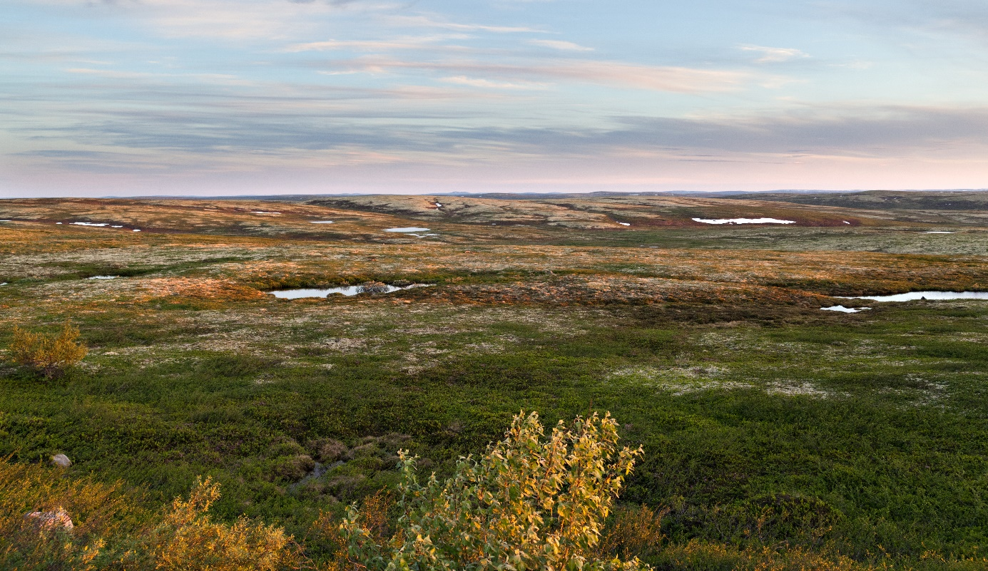
Foto: Tundra i Nord-Russland (Adobe Stock, annatronova).

بیابان
بیابان یک منطقه ّبزرگ، خشک با سنگ و ریگ زیاد میباشد. سارا بزرگترین بیابان روی زمین است.
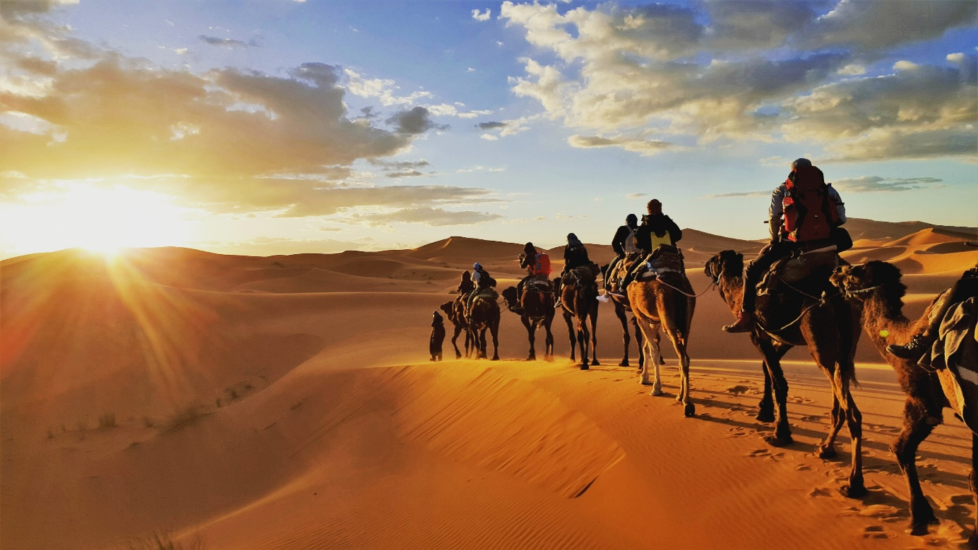
Foto: Saharaørkenen i Nord-Afrika (Shutterstock, Gaper).

ساوانا
غلف زار بزرگ و و درختان پراکنده بنام ساوانا یاد شده و مناطق گرم خشک را دربرمیگیرد. بیشترین ساوانا های بزرگ را در افریقا پیدا کرده میتوانیم.
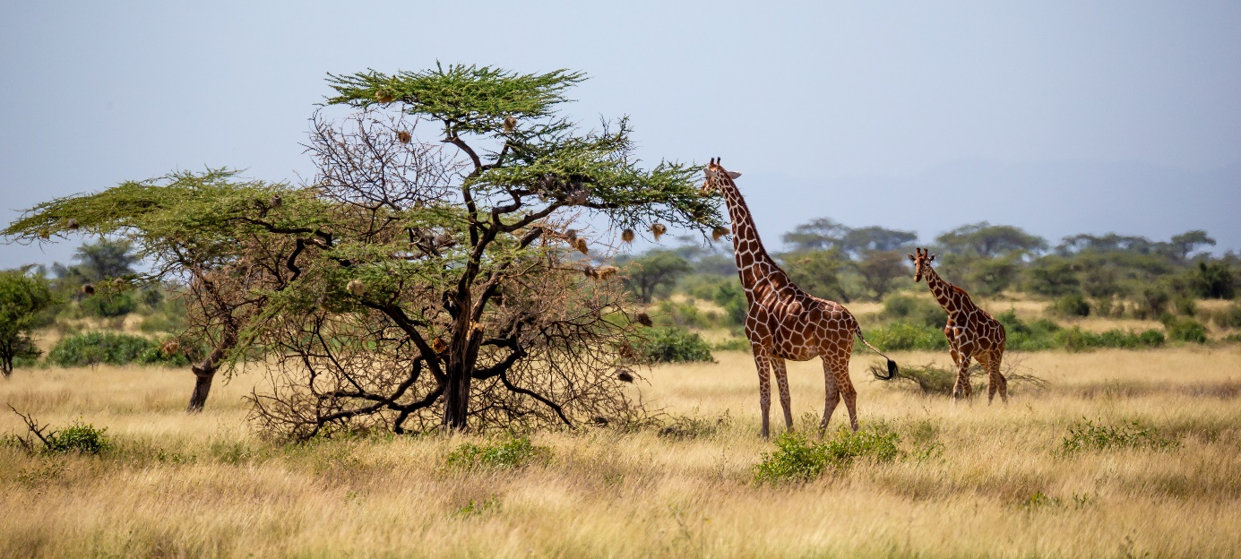
Foto: Savanne (Adobe Stock, 25ehaag6).

ستیپ (دشت وسیع بدون جنگل)
ستیپ به مناطق باز بدون جنگل گفته میشود. خاک بسیاری ستیپ ها بسیار حاصل خیز میباشد. بنا بر این ، مناطق وسیعی از چشم اندازهای استپی در جهان برای کشاورزی استفاده می شود. این ستیپ ها در مناطق معتدل آسیا ،امریکای شمالی و جنوبی پیدا می شوند.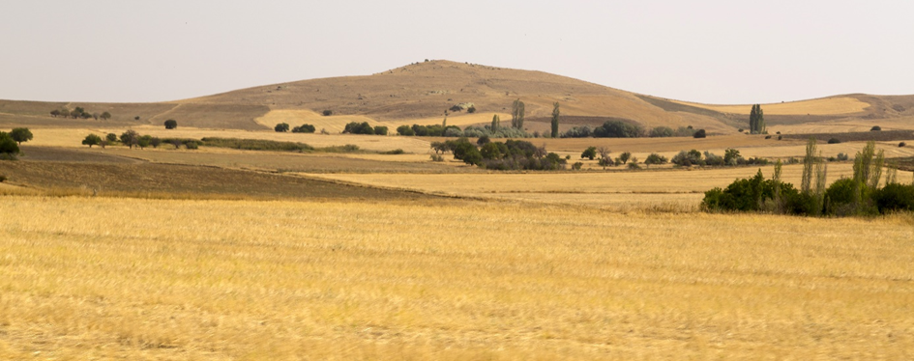
Foto: Steppelandskap i Tyrkia (Adobe Stock, Engin Korkmaz).

جنگل بارانی (استوائی)

جنگل بارانی جنگل بزرگ و سرسبز است که به گرد زمین در منطقه استوائی گستر
یافته است. امازون یک جنگل بارانی در امریکای جنوبی می باشد.
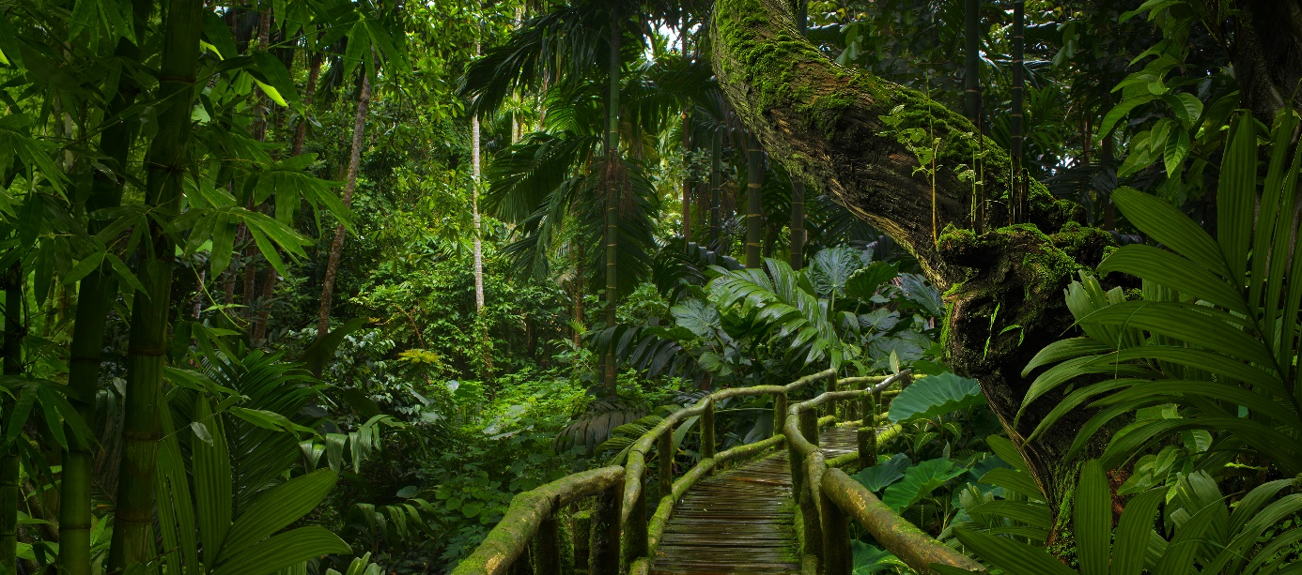
Foto: Regnskog i Sørøst-Asia (Adobe Stock, quickshooting).

جواب درست را پیدا کنید

- مناطق که زندگی نباتی، درجه حرارت و بارندگی کاملاً مشابهی دارند
را چه می نامیم؟
الف. بایوم ها ب. بایوسفر ث. تندرا

- یک جنگل بزرگ و سرسبز که در نواحی استوائی دور زمین گسترش یافته
است، چه می نامیم؟
الف. ستیپ ب. تندرا ث. جنگل بارانی

- منطقه بزرگ و خشک با سنگ و ریگ فراوان را چه می نامیم؟
الف. بیابان ب. ستیپ ث. ساوانا

